추력, 반토크 계측기 사용 설명서

EE 18 이준

이 설명서는 20년도 겨울학기 개별연구를 진행하며 제작한 추력과 반토크를 측정하기 위한 계측기를 사용하는 방법을 설명하기 위해 작성되었습니다. 총 5개의 로드셀을 이용하며, 추력을 측정하기 위해 3개, 반토크를 측정하기 위해 2개를 사용합니다. 계측기의 모든 입력과 출력은 115200 bps로 시리얼 통신을 통해 이루어집니다. 계측기를 제작하기 위해 설계한 파일이나 작동하는 소스코드, 사용한 라이브러리, 실험 데이터 등은 <https://github.com/mat0imaru/thrust-torque-meter> 에서 확인하실 수 있습니다.

1. 준비  
    계측하기에 앞서, 센서를 캘리브레이션 해야 합니다. 캘리브레이션은 추력방향과 토크방향을 각각 진행하며 캘리브레이션 결과를 아두이노 내부 EEPROM에 저장하고 불러올 수도 있습니다.  
    캘리브레이션을 위해서는 모터 마운트를 캘리브레이션 마운트로 변경해야 합니다. 캘리브레이션 마운트에는 정가운데와 뻗어 나온 팔의 끝에 구멍이 있는데, 구멍에 낚싯줄 같은 얇은 실을 묶어 추를 매달 수 있습니다.

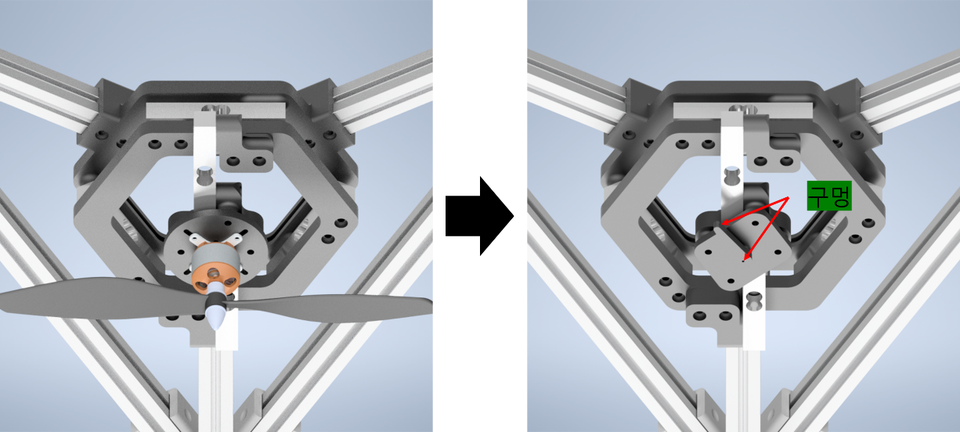

마운트는 모듈식으로 계측기와 4개의 볼트와 너트로 연결되어 있습니다. 마운트 교체를 위해서는 너트와 볼트를 모두 풀어준 후, 원하는 마운트를 위치에 맞춰 다시 볼트와 너트로 조여주면 됩니다. 추력을 캘리브레이션 하기 위해서는 마운트 가운데의 구멍에 실을 연결하여 추를 달아주면 됩니다. 반토크를 캘리브레이션 하기 위해서는 마운트의 팔에 실을 연결하고, 추의 무게가 가하는 힘이 팔에 수직하게 걸리게 하기 위한 도르래를 사용해야 합니다. 도르래는 구멍의 방향과 평행(팔의 방향과 수직)한 프로파일에 고정되어 있어야 합니다. 하단의 그림에서 표현된 것처럼, 팔과 연결된 실은 도르래를 거쳐 연직 아래 방향으로 받는 힘의 방향을 바꿔주는 역할을 합니다. 팔의 길이는 3cm로 만약 1kg의 추를 팔에 매달았다면 0.3Nm의 토크가 계측기의 측정부분에 걸리게 됩니다.

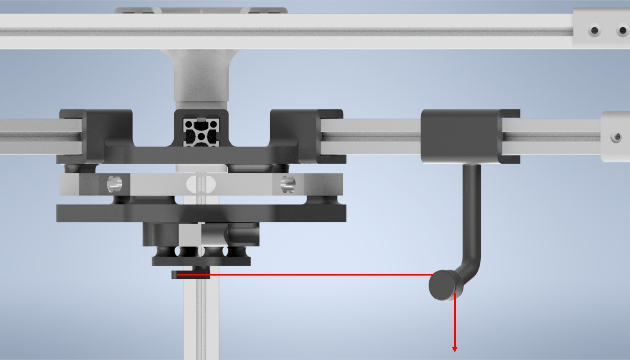

캘리브레이션을 진행하기 위해서는 영점 조절을 한 후, 추를 매달고 가해지는 추력이나 토크를 함께 적어 캘리브레이션 실행 명령을 내리면 됩니다. 영점 조절 명령은 tare이며, 옵션으로 숫자를 넣습니다. tare 100을 실행하면 추력과 토크를 동시에 100회 측정하여, 평균 값을 측정 값의 영점으로 잡습니다. 영점은 틀어지기 쉬우므로 계측을 시작하기 전이나 캘리브레이션을 하기 전에는 반드시 해줘야 합니다. 영점을 설정한 이후, 추를 조심히 매달아 줍니다. 갑작스럽게 큰 힘이 가해지면 영점이 틀어질 수 있기 때문입니다. 그 후 매달아준 추의 무게에 맞춰 추력에는 (추의 무게 * 중력 가속도)의 값을 적어 넣고, 토크에는 (추의 무게 * 중력 가속도 * 0.03(팔의 길이))을 적어 넣어 주면 됩니다. 추력의 경우에는 모터가 들 수 있는 무게를 알고 싶을 경우 중력 가속도를 곱하지 않고 추의 무게만 적어도 됩니다. 캘리브레이션을 마친 후에 계측을 하기 위해서 마운트를 변경해야 하므로, 캘리브레이션 값을 save torque와 save force 명령어로 저장합니다.

1. 계측

계측을 할 때에는 모터 마운트를 장착한 후, 모터의 전자변속기의 신호 선을 아두이노의 디지털 3번에 연결합니다. throttle 명령어로 PWM 신호를 조절할 수 있습니다. 전자변속기를 캘리브레이션 하기 위해서 throttle 100을 먼저 입력한 후, 전자변속기에 전원을 연결하면 신호의 최대 값을 인식합니다. 그 후, throttle 0을 입력하여 전자변속기가 PWM 신호의 최대와 최소를 인식할 수 있도록 해줍니다. 이후에는 throttle n을 입력하면 최대 속도의 n%로 모터가 회전하는 것을 볼 수 있습니다. 모터 마운트에 모터를 연결하는 법은 드론의 모터 마운트에 모터를 연결하는 것과 동일합니다. 구멍에 맞춰 볼트 또는 볼트와 너트로 연결해 줍니다. 캘리브레이션 값을 불러오기 위해 load torque와 load force 명령어로 캘리브레이션 값을 불러와 준 후, 영점을 조절하고 log on 명령어를 통해 계측 값이 시리얼 출력 되도록 합니다. 그 후, throttle 값을 입력하면 throttle에 따른 추력과 반토크를 측정할 수 있습니다.

1. 명령어 목록

|  |  |  |  |
| --- | --- | --- | --- |
| 명령어 | 옵션1 | 옵션2 | 설명 |
| tare | n | - | n회 영점조절 |
| calibrate | force/torque | n | n의 힘/토크가 걸리는 상황에서 캘리브레이션 |
| throttle | 0<n<100 | - | n%의 1ms에서 2ms 사이의 PWM 신호를 아두이노 3번 핀으로 출력. 50% -> 1.5ms HIGH, 100% -> 2ms HIGH. PWM 주파수는 500hz |
| save | force/torque | - | 힘/토크의 현재 캘리브레이션 값을 저장 |
| load | force/torque | - | 힘/토크의 저장된 캘리브레이션 값을 불러옴 |
| log | on/off | - | 현재 계측중인 추력과 반토크 값을 시리얼 출력하는지 결정. off 상태가 기본, on 하게 되면 현재 PWM 출력, 추력 측정값, 반토크 측정값 순으로 출력. |

1. 개선해야할 부분  
    아직 개선해야하는 부분이 몇 군데 남아있습니다. 첫번째로, 모터 마운트의 크기 때문에 프로펠러를 정방향으로 연결하면 바람의 흐름이 막혀 값이 제대로 측정되지 않을 수 있습니다. 따라서 프로펠러를 반대로 연결하면 더 잘 측정이 됩니다. 이 부분은 모터 마운트와 몸체의 모델링을 개선하여 해결해야 합니다. 두번째로 도르래를 3D 프린팅 하여 토크를 캘리브레이션 하는 데에 있어 도르래와 실의 마찰이 영향을 주게 됩니다. 토크를 캘리브레이션 할 때에는 실을 약간 잡아당긴 상태로 도르래에 거는 등, 마찰을 줄일 방법이 필요합니다. 이 부분도 도르래 모델링을 변경하고, 베어링을 사용하는 등 개선이 필요합니다. 세번째로 실험을 진행할 때 Arduino IDE의 시리얼 모니터와 시리얼 플로터를 이용하였는데, 더 깔끔한 UI의 계측기용 소프트웨어가 있는 것이 더 좋다고 생각합니다. 또한 전체적으로 실험 데이터가 다른 계측기의 측정값 보다 낮게 측정되고 있기에, 원인을 찾아 해결하는 일이 필요합니다.